###### 1页面特效

下雪

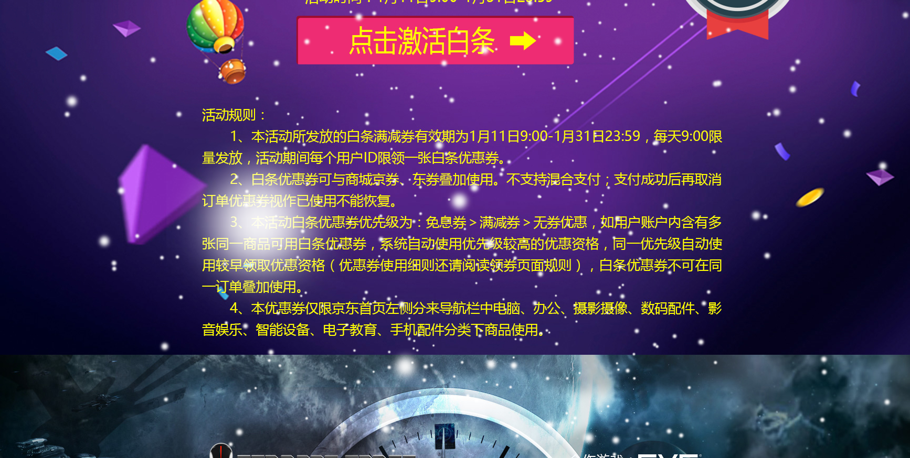

霜冻玻璃起雾



###### 2 轮播图

